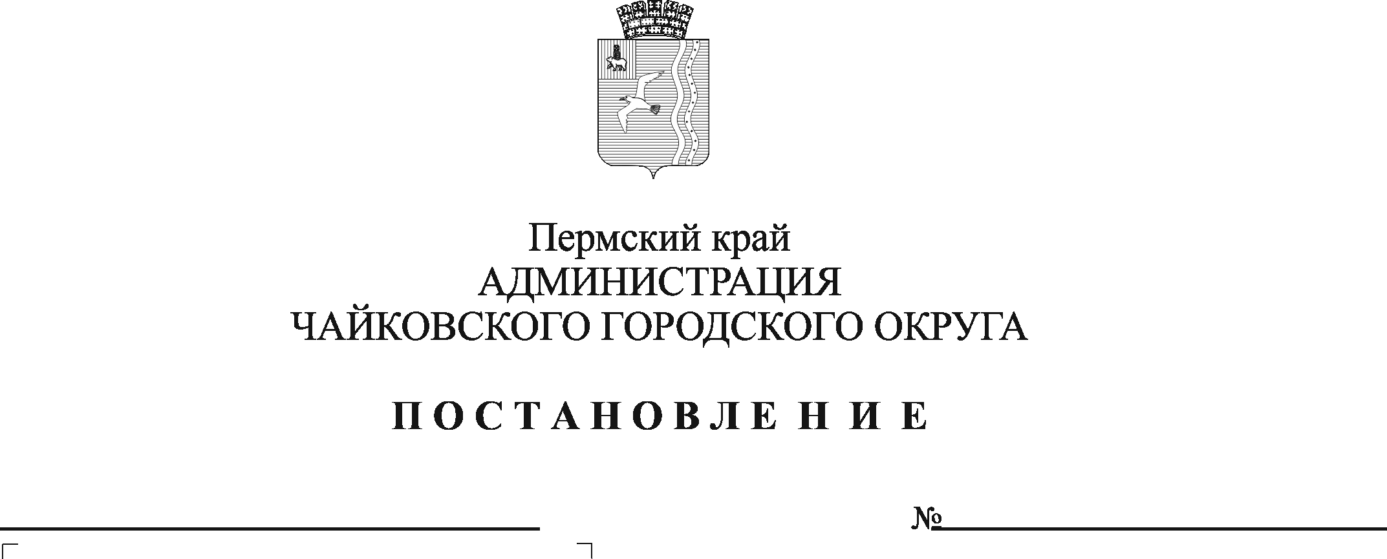
О внесении изменений в правила землепользования и застройки Чайковского городского округа Пермского края, утвержденные постановлением администрации Чайковского городского округа от 11.01.2022 № 13

На основании статьи 31 Градостроительного кодекса Российской Федерации, статьи 16 Федерального закона от 6 октября 2003 г. № 131-ФЗ «Об общих принципах организации местного самоуправления в Российской Федерации», статьи 15.1 Закона Пермского края от 14 сентября 2011 г. № 805-ПК «О градостроительной деятельности в Пермском крае», постановления Правительства Пермского края от 18 мая 2022 г. № 425-п «Об утверждении перечня случаев утверждения в 2022 и 2023 годах проектов о внесении изменений в генеральные планы и правила землепользования и застройки, проектов планировки территории, проектов межевания территории, предусматривающих внесение изменений в проекты планировки территории, проекты межевания территории, без проведения общественных обсуждений или публичных слушаний», Устава Чайковского городского округа, решения Думы Чайковского городского округа от 24 мая 2023 г. № 699 «Об утверждении генерального плана Чайковского городского округа Пермского края на часть территории в отношении земельного участка с кадастровым номером 59:12:0810101:723», постановления администрации Чайковского городского округа от 17 апреля 2023 г. № 360 «О подготовке проекта о внесении изменений в правила землепользования и застройки Чайковского городского округа Пермского края»
ПОСТАНОВЛЯЮ:
1. Внести изменения в правила землепользования и застройки Чайковского городского округа Пермского края, утвержденные постановлением администрации Чайковского городского округа от 11 января 2022 г. № 13, в части формирования границы территориальной зоны СП4 «Зона складирования и захоронения отходов» за счет уменьшения территориальной зоны П1 «Производственная зона», включив земельный участок с кадастровым номером 59:12:0810101:723, площадью 17280,0 кв.м, расположенный по адресу: Пермский край, Чайковский городской округ, бывшая территория "Уралхиммонтаж", промплощадка №3, в зону СП4.
2. Опубликовать постановление в газете «Огни Камы» и разместить на официальном сайте администрации Чайковского городского округа.
3. Постановление вступает в силу после его официального опубликования.

Глава городского округа –
глава администрации
Чайковского городского округа Ю.Г. Востриков

